domácí úkol 1

1. V *Audacity* nahrajte sebe, jak čtete větu: *Chci se naučit segmentovat hlásky.* Tuto nahrávku uložte ve formátu stereo1.wav (mělo by jít defaultně o stereo stopu).
2. Rozdělte stereo1.wav na dvě nezávislé zvukové stopy. Jednu stopu smažte a uložte takto vzniklou mono nahrávku opět ve formátu mono1.wav.
3. Před nahrávku mono1.wav vložte pauzu vyplněnou tichem. Tato pauza má trvat 5 sekund. Takto upravenou nahrávku opět uložte ve formátu mono2.wav.
4. Z nahrávek mono1.wav a mono2.wav vytvořte stereo stopu tak, že tyto nahrávky nejprve sloučíte do jedné stereo nahrávky a poté nastavíte původní mono1.wav jako výstup levého kanálu (levého sluchátka), původní mono2.wav jako výstup pravého kanálu (pravého sluchátka). Soubor uložte jako stereo2.wav.
5. Nahrajte si do *Audacity* mono1.wav, tuto nahrávku nejprve normalizujte a poté z ní odstraňte šum. Nahrávku uložte jako mono1norm_clear.wav.
6. Nahrajte do *Audacity* nahrávku mono1.wav, kromě oscilogramu, zobrazte i spektrogram nahrávky. Nahrávku zazoomujte tak, aby na obrazovce byla vidět celá nahrávka co nejdetailněji (tzn. od levého k pravému okraji, od horního k dolnímu okraji). Udělejte screen obrazovky  
   a uložte ho pod názvem „osc_spec“ (zvolte si formát jaký chcete – jpg, png …).

Vzor:

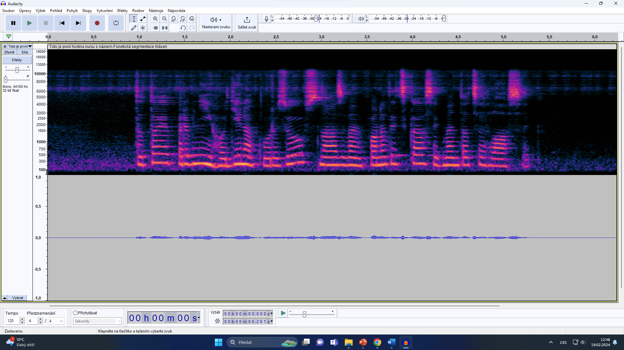

1. Pokuste se v takto zobrazené nahrávce najít hranice jednotlivých hlásek. Hodnotu pro hranici hlásky definujeme jako vzdálenost mezi začátkem nahrávky (tzn. 0ms) a začátkem dané hlásky (XXX ms). Hranice zaznamenejte do excelového souboru Hranice1, jehož vzor máte  
   ve Studijních materiálech.

Všechny takto vzniklé nahrávky dejte do jedné složky, zazipujte a vložte do odevzdávárny do složky DU1.

V názvu složky uveďte své příjmení a učo! (nic jiného!)

Každý student odevzdá pouze jednu zazipovanou složku, ve které bude 5 nahrávek uvedených výše + 1 excelový soubor Hranice1 + 1 obrázek! (nic víc tam nebude!)

Úkol bude považován za úspěšně odevzdaný, pokud bude obsahovat všechny části uvedené výše a bude odevzdaný ve formátu popsaném výše (tzn. zazipovaná složka obsahující 5 wav-nahrávek, 1 excelový soubor a 1 obrázek se správným pojmenováním)!!